专业实践报告总结
姓名：庞博 学号：232050208 专业：计算机技术

一、立项依据

1.1立项意义
随着人工智能技术的飞速发展，基于深度学习的计算机视觉系统已被广泛应用于国家安全、关键基础设施、社会管理和个人生活的方方面面。从人脸门禁、自动驾驶、医疗影像诊断到内容审核、金融支付等，视觉系统正成为决策链中的关键一环。然而，研究表明，这些先进的视觉模型存在一个致命的脆弱性——对抗样本攻击。攻击者可以通过对输入数据添加人眼难以察觉的细微扰动，就能轻易地欺骗模型，导致其做出完全错误的判断，同时该微小的扰动在人类感官层面几乎无法察觉，例如图像中像素值的微小变动、音频里声波频率的轻微调整，或是文本序列中个别字符替换，如Szegedy等人 [1]首次揭示了对抗攻击现象（如图1所示）。这种攻击手段隐蔽性强、实施成本低，但潜在危害极大，对个人隐私、企业资产、社会公共安全乃至国家安全构成了前所未有的严峻挑战，比如，在自动驾驶领域，若恶意攻击者利用对抗样本对交通标志进行细微篡改，车载视觉识别系统极有可能将 “停止” 标志误判为 “直行”，进而引发严重的交通事故，危及驾乘人员及道路行人的生命安全；在人脸识别门禁系统中，特制的对抗性眼镜或贴纸可能导致身份验证系统将未经授权的人员错误识别为合法用户，从而引发个人信息泄露、财产损失等。
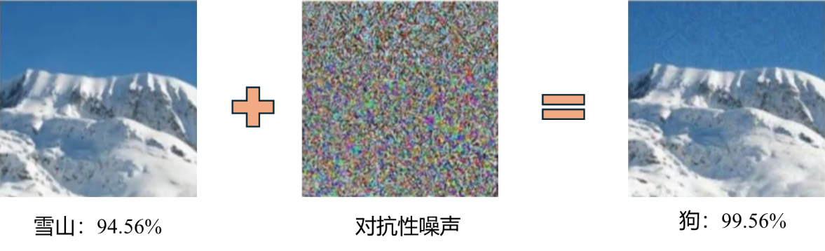
图1 对抗样本生成示意图
在此背景下，我国大力推动人工智能安全技术发展与应用。面对这些潜在风险，我国积极行动，制定相关标准规范以应对人工智能应用中的安全问题。如 GB/T 45958 - 2025《网络安全技术 人工智能计算平台安全框架》，为人工智能计算平台构建了全面的安全框架，对硬件漏洞、训练数据泄露、对抗样本攻击等新型安全威胁提出了针对性的防范措施与应对策略，为保障深度学习系统的安全运行提供了重要的技术指导与实践准则。​2025 年即将施行的《人工智能生成合成内容标识办法》，聚焦人工智能生成合成内容标识，规范制作、传播各环节标识行为，配套强制性国家标准《网络安全技术人工智能生成合成内容标识方法》，完善人工智能安全治理体系。此前，《互联网信息服务深度合成管理规定》也对深度合成服务进行规范，明确各方责任，加强算法治理。​
由于缺乏对先进的对抗攻击方法的研究，视觉模型的建立者难以评估所提视觉模型的对抗鲁棒性，为了更加全面评估视觉模型的安全性和对抗鲁棒性，亟需一款综合全面的视觉对抗攻击系统。然而，传统的视觉对抗攻击方法存在以下三个问题，1）聚焦单一模态攻击问题：传统对抗攻击方法往往仅从一个模态考虑模型的安全性，但是随着视觉模型的不断发展，视觉模型能参与多种不同的任务，仅从单一模态评估难以全面考察模型的安全性；2）对抗攻击强度不充分问题：目前最为先进的视觉模型，由于模型内部结构更加复杂，而传统对抗攻击方法主要聚焦于简单的图像分类模型，面对模型结构复杂的视觉模型，对抗攻击往往会导致失效，从而难以评估视觉模型的安全性；3）难以结合实际应用场景的问题，随着视觉模型不断融入人类生活，传统的视觉对抗攻击方法没有考虑对现实场景（也称物理世界攻击）的攻击效果，比如自动驾驶场景、人脸识别场景。因此，针对上述三种问题，亟需一个全面综合的视觉对抗攻击系统。
为此，本项目提出视觉攻击系统，涵盖多个模态的对抗攻击，如图像攻击、视频攻击和跨模态攻击等，同时涵盖多个视觉任务领域，如图像分类、动作识别、目标检测等场景，同时所提对抗攻击方法均采用最近最为先进的对抗攻击方法之一，以此确保对抗攻击强度，并且视觉对抗攻击系统也结合实际应用场景，引入目标检测场景，有助于帮助自动驾驶领域或者人脸识别领域发现潜在安全隐患。

1.2国内外研究现状
随着深度学习技术的演进，其在部分领域已展现出显著超越人类的能力[2]，这使得基于计算机视觉的人工智能被认为具备在安全与安保关键系统中部署的条件。自动驾驶、自助取款机人脸识别、移动设备面部识别[3]等现实应用，既体现了深度学习的实用价值，也反映出现代社会对计算机视觉技术的信任。当前，基于深度学习的视觉研究在自动驾驶汽车、人脸识别、机器人[4]、监控系统[5]等领域高度活跃，理论上深度学习将在安全关键型计算机视觉应用中实现广泛覆盖。然而，深度学习“对抗性弱点”的发现，使这一前景面临严重危机。
考虑卷积神经网络能有效挖掘图像的潜在特征，Krizhevsky等人[6]在 2012 年的开创性工作引导了计算机视觉中深度学习的兴起，其通过使用卷积神经网络（CNN）[7]显著提升了图像识别任务的性能，这一成果直接推动了后续更强深度神经网络[8][9][10]的发展——通过不断增加网络层数以优化模型性能，成为深度学习领域的重要技术特征。
通过对输入样本添加微小扰动干扰深度学习模型的输出，Szeged等人[1]首次证实：深度神经网络的预测结果可通过极低幅度的输入扰动被操纵。对于图像任务而言，这类扰动可控制在人类视觉系统无法察觉的范围内，却能完全改变深度视觉模型的输出预测。最初，此类操纵信号仅在图像分类任务中被发现，但目前已证实其适用于语义分割[11][12]、目标检测[13][14]、目标追踪[15][16]等各类主流计算机视觉问题。现有研究[17][18]进一步指出，对抗性扰动存在两大关键威胁特征：一是扰动幅度极小（人类视觉不可感知），二是被攻击模型对错误预测表现出极高置信度。这些特征对安全关键型应用的影响尤为深远——尤其是在 “深度学习解决方案具备超越人类预测能力” 成为普遍认知的背景下，对抗性攻击的存在直接打破了技术部署的安全性前提。

1.2.1 白盒攻击研究现状
白盒攻击的核心特征是攻击者完全掌握目标模型的内部信息，包括网络结构（如卷积层/全连接层数量、激活函数类型）、参数权重（如卷积核数值、偏置项）、训练数据分布及损失函数设计等。基于对模型的 “全透明” 认知，攻击者可通过数学推导直接计算出最优对抗扰动，攻击效率与成功率通常较高。
基础扰动生成算法：Szeged等人[1]提出的早期对抗样本生成方法，正是基于白盒场景设计 —— 通过计算模型损失函数对输入图像的梯度（如基于梯度下降法），直接生成使模型预测偏移的最小扰动。这类方法的优势在于计算成本低、生成速度快，且能精准控制扰动幅度在人类视觉不可感知范围内，后续在图像分类[1]、语义分割[12]等任务中的扩展研究，均延续了 “梯度导向” 的核心思路。
任务适配性优化：随着计算机视觉任务从 “单标签分类” 向 “复杂场景理解” 升级，白盒攻击算法也针对不同任务特性进行了定制化改进。例如，在目标检测任务中[13][14]，研究者通过对 “边界框预测分支” 与 “类别预测分支” 的梯度分别计算，生成同时干扰目标定位与类别判断的对抗扰动；在目标追踪任务中 [15][16]，则结合追踪模型的 “帧间特征关联机制”，设计动态迭代扰动（即每帧根据前一帧的模型反馈调整扰动方向），确保攻击效果在连续视频流中持续生效。
置信度控制研究：现有白盒攻击研究[17][18]进一步发现，通过调整扰动生成过程中的 “置信度约束项”，可强制被攻击模型对错误预测输出极高置信度（如置信度超过 99%）。

1.2.2 黑盒攻击研究现状
黑盒攻击的核心特征是攻击者不掌握目标模型的内部信息，仅能通过 “输入 - 输出” 接口与模型交互，相当于对模型的认知处于 “黑箱” 状态。从研究进展来看，黑盒攻击的技术路线可分为 “查询式攻击” 、“迁移式攻击”和“跨模态式攻击”三类，且随着现实场景对模型保密性的要求提升，黑盒攻击已成为当前对抗性研究的核心应用方向：
查询式黑盒攻击：此类方法依赖 “主动查询模型” 获取反馈，通过统计分析逐步逼近模型的决策边界，进而生成对抗扰动。早期查询式方法存在 “交互次数过多” 的问题（如需数千次查询），后续研究[13][18]通过引入 “代理模型迁移”“梯度估计优化” 等技术，将查询次数降低至数百次，大幅提升了黑盒攻击的实用性。
迁移式黑盒攻击：此类方法的核心思路是利用 “代理模型” 模拟目标黑盒模型的行为—— 攻击者先构建一个与目标模型任务一致的代理模型，在代理模型上通过白盒方法生成对抗样本，再将其迁移至目标黑盒模型上进行攻击。由于代理模型与目标模型存在 “特征提取规律的相似性”（如均采用卷积层提取边缘或纹理特征），对抗样本往往具备跨模型的 “迁移能力”。现有研究[14][16]已验证，迁移式攻击可有效适用于目标检测、目标追踪等复杂任务：例如，在监控系统[5]的目标检测黑盒模型中，通过在代理检测模型上生成的 “干扰车辆识别” 的对抗样本，迁移到真实监控模型后，仍能实现 “将车辆误识别为背景” 的攻击效果。
跨模态式黑盒攻击：随着多模态模型（如视觉—语言模型）的广泛应用，跨模态式黑盒攻击逐渐成为新的研究热点。例如，在视觉—语言模型中，攻击者可能通过精心设计的文本输入，间接影响模型对相关联图像的理解与判断[19]。​
在实际场景中，攻击者可以利用跨模态式黑盒攻击对安防监控系统中的多模态行为分析模型进行干扰。攻击者通过向系统输入特定语义的文本指令，诱导模型对监控视频中的人员行为产生错误判断，例如将正常的人员活动误判为异常行为，从而实现干扰安防系统正常运行的目的。相关研究[18]提出，通过挖掘多模态数据在特征空间中的潜在联系，攻击者可以生成具有跨模态迁移性的对抗样本。以 VL -Trojan 算法为例[20]，该算法通过优化图像触发器和文本触发器，在有限访问和黑盒场景下，对自回归视觉语言模型 OpenFlamingo 实施有效的后门攻击。在黑盒场景下，文本触发器展现出优越的迁移性，能有效跨越不同模型保障攻击效果。此外，研究人员还发现，通过在局部区域编码明确的语义细节，集中修改语义丰富区域，提出的攻击方法[19]构造的对抗示例在 GPT-4.5、GPT-4o 等多种大语言模型上具有良好的转移性，成功率超过 90%。​

1.3市场现状及发展动态分析
随着深度学习技术的快速发展，视觉对抗攻防作为保障视觉 AI 系统安全运行的核心环节，已逐步成为学术研究与产业应用领域的关注焦点。​
在核心应用领域，视觉对抗攻防技术的价值已在多场景中凸显。在安防监控领域，对抗样本可能对监控图像进行篡改、干扰人脸识别系统的正常识别，格灵深瞳等企业通过优化模型架构的方式，提升安防系统的对抗鲁棒性以应对此类风险；在自动驾驶领域，对抗样本容易导致车载视觉系统误判交通标志、行人等关键信息，特斯拉等企业借助对抗训练技术改进算法，保障车载视觉感知的准确性。

二、项目创新内容

2.1 项目总体思路
“视觉对抗攻击系统”是一款面向用户的对抗攻击展示系统。该系统以降低视觉对抗攻击技术门槛、提升用户对该领域的直观认知为核心目标，构建一套面向广大用户的交互式展示平台。项目将从用户体验出发，通过搭建可视化操作界面，让用户能够便捷地选择不同类型的视觉模型（如图像分类、目标检测等）、上传原始图像，并自主调节对抗攻击参数（如扰动强度、攻击算法类型等），实时观察对抗样本的生成过程及攻击效果。系统底层不仅整合了主流的对抗攻击算法和深度学习框架，同时融入了自主研发的对抗攻击算法。
该系统包含五个功能模块，如图2所示：黑盒查询攻击、黑盒迁移攻击、白盒攻击、黑盒跨模态攻击和目标检测黑盒迁移攻击。
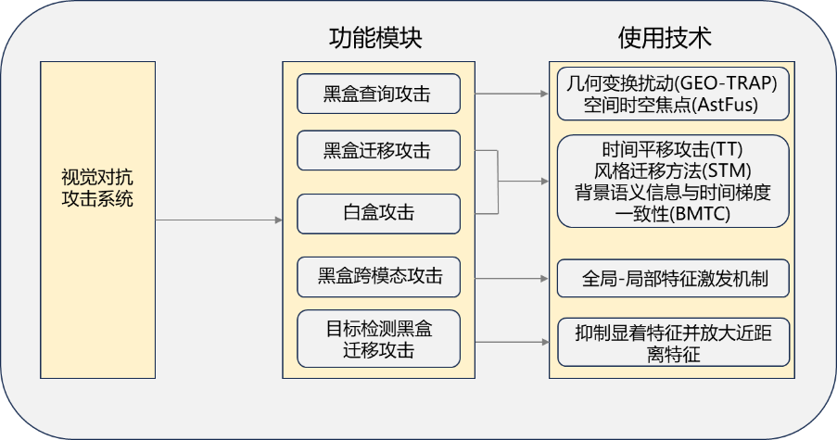
图2 项目功能模块图
黑盒查询攻击：黑盒查询攻击模块集成了三个模型，第一个模型使用几何变换扰动（GEO-TRAP）[19]，用于攻击视频分类模型。第二个模型[22]设计了新型的空间时空焦点视频袭击方法，在视频中同时聚焦的关键框架和关键区域进行袭击,同时使用威胁模型和图像模型内部区域进行袭击。第三个模型基于全局-局部时间敏感性（GLTS）建模的动作识别。用户可以选择对应模型方法和攻击模型，后端返回指标，如图3所示。
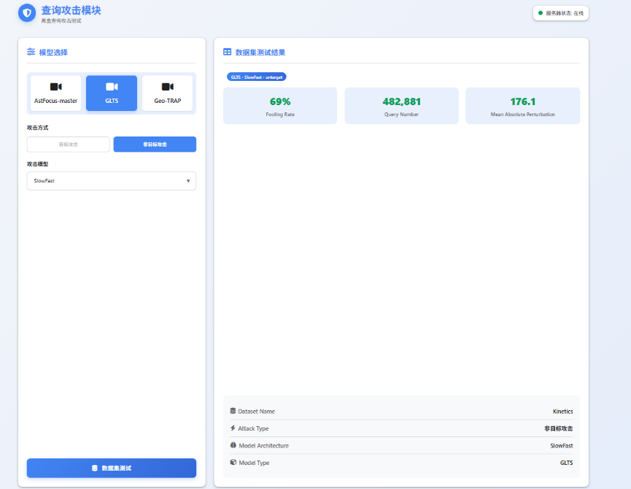
图3 黑盒查询攻击模块
黑盒迁移攻击：黑盒迁移攻击模块包含三个模型，可以处理视频和图像。三种模型分别使用时间平移攻击方法（TT：Temporal Translation）[23]、风格迁移方法（STM：Style Transfer Method）[24]和背景语义信息与时间梯度一致性(BMTC：Background Mixup-induced Temporal Consistency)[25]。在STM模型中，用户可以上传任意数量的图片，在TT模型中，支持用户上传多个视频，界面如图4和图5所示。用户上传图像/视频后，返回攻击成功率和可视化图像。在BMTC模型中，有上传图像测试、Image集测试、上传视频测试和视频集测试四个功能。用户可以自己上传图像或视频，返回是否攻击成功和可视化图像。选择Image集测试和视频集测试则会返回在所有模型上的攻击成功率（代理模型和被攻击模型），界面如图6和图7所示。
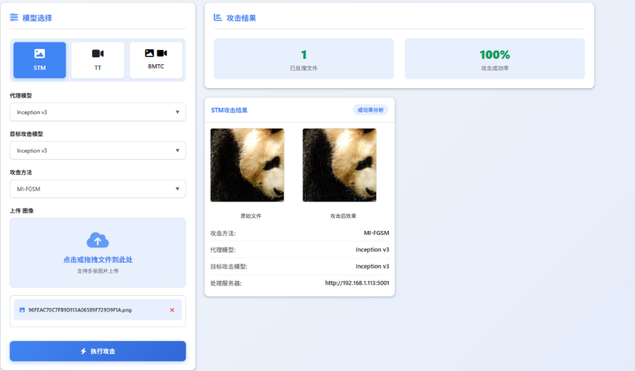
图4图像迁移攻击（STM）模块
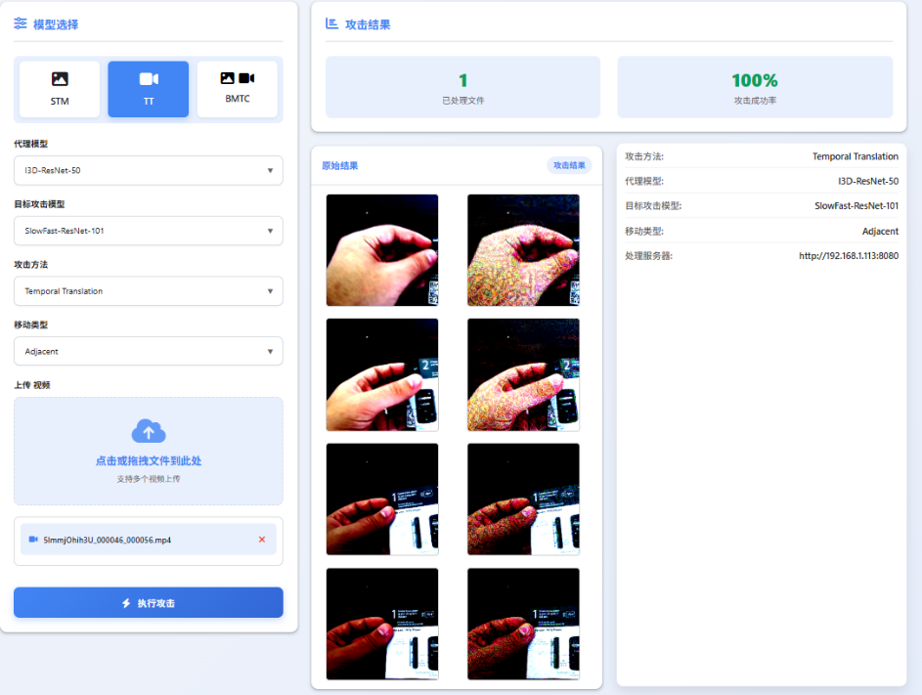
图5视频迁移攻击（TT）模块
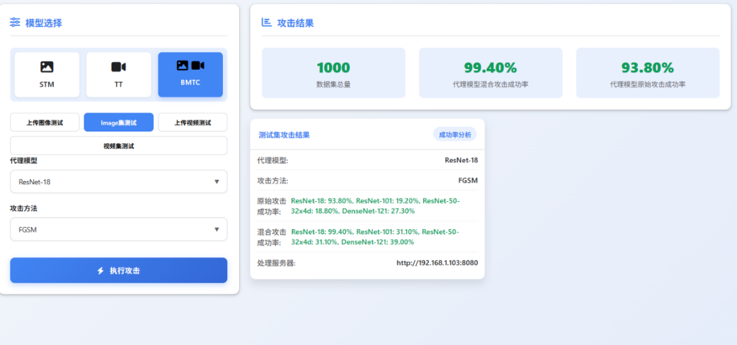
图6 图像迁移攻击（BMTC）模块

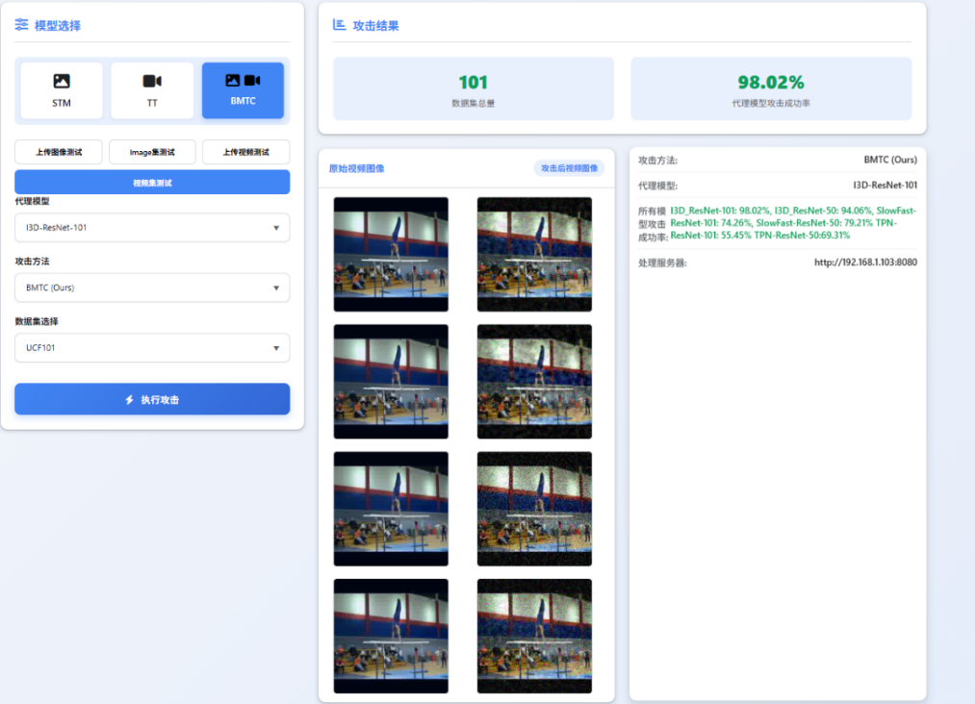
图7 视频迁移攻击（BMTC）模块
白盒攻击：白盒攻击模块主要向用户展示模型在已知模型结构的情况的攻击性能。该模块同样集成了TT（Temporal Translation）[23]、STM（Style Transfer Method）[24]和BMTC（Background Mixup-induced Temporal Consistency）[25]三种模型，用户可以选择图像/视频进行测试，返回白盒攻击成功率和可视化图像，如图8所示。
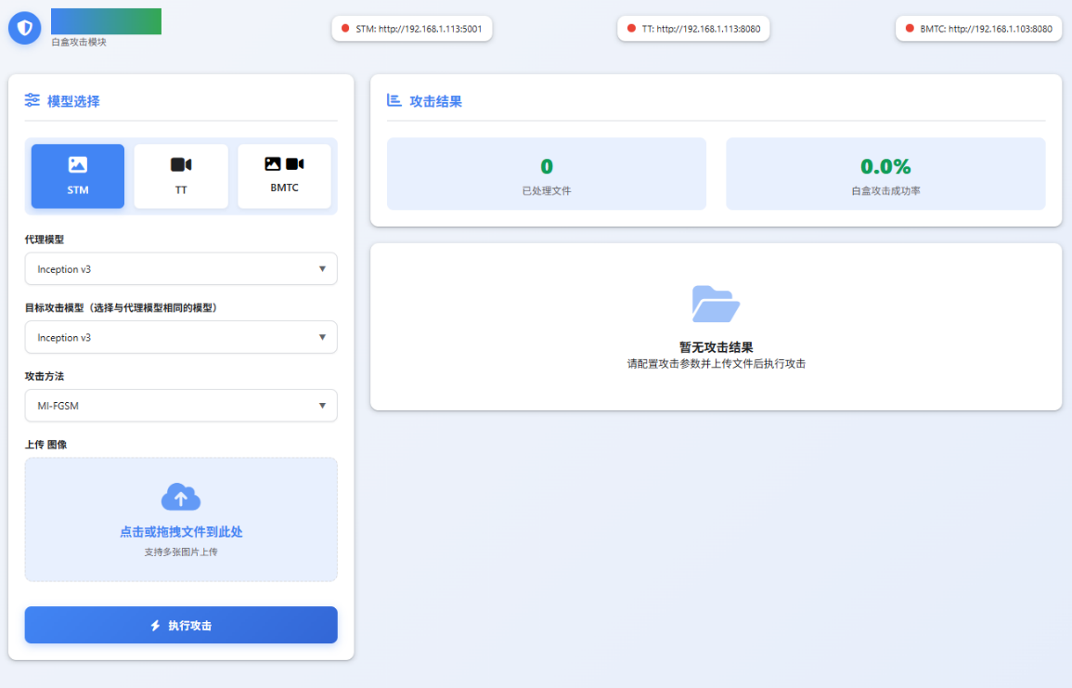
图8 白盒攻击模块
黑盒跨模态攻击：使用的模型在全局-局部特征激发机制[26]的基础上，引入泰勒时序加权模块。用户可以选择对应的攻击模型（例如I3D-ResNet-101、I3D-ResNet-50等），然后在择数据集中的索引，返回原始视频的标签和加入对抗扰动后模型识别的标签，如图9所示。
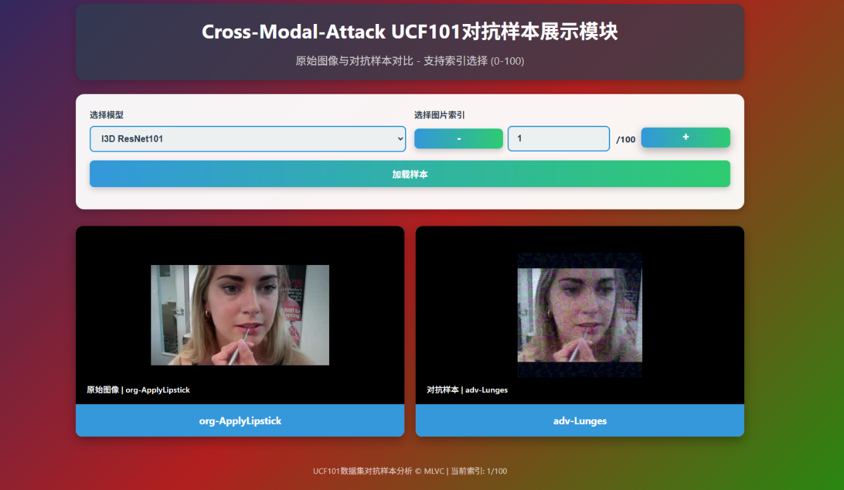
图9 黑盒跨模态攻击模块
目标检测黑盒迁移攻击：基于YOLOv3目标检测器，利用高效可迁移的攻击框架Object-Aware Significant Feature Distortion(OSFD)[27]，使得被攻击模型成功将目标检测错误，具体如图10所示。
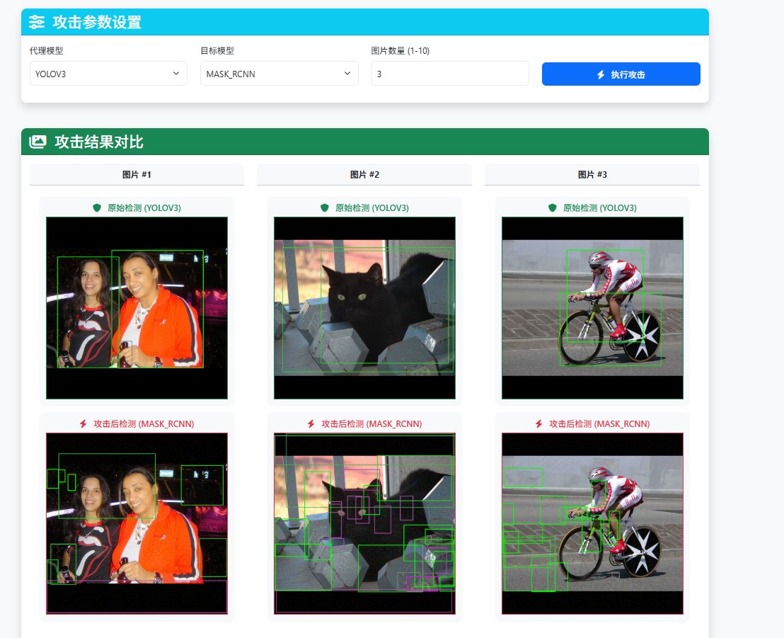
图10 目标检测黑盒迁移攻击模块

2.2 可行性分析

2.2.1 理论层面
系统集成的各类算法均经过学术验证，具备明确的理论逻辑。例如Global-Local特征激发机制：基于视觉特征的层级性理论，通过强化全局语义信息与局部细节特征的关联性，提升跨模态攻击的迁移性，理论上可突破模态差异导致的攻击瓶颈；​时间一致性约束：结合视频数据的时序特性，提出背景语义与时间梯度融合的理论，解释了视频对抗样本迁移性差的核心原因（时序特征扰动不一致），并通过约束机制实现攻击效果的提升；​目标感知特征扭曲：基于目标检测模型对“显著特征”的依赖理论，通过定向扭曲目标的关键特征（如边缘、纹理），精准突破模型的检测逻辑，理论上可适用于多种主流检测框架。​

2.2.2 技术层面
系统对硬件环境的需求（如 TITAN XP、RTX 3090等GPU）均为当前主流科研级硬件，具备广泛的可获得性。这些硬件的算力支持（单卡11GB + 显存、每秒数十万亿次浮点运算能力）可满足大规模视频数据处理及复杂算法的实时运行需求：​对于视频攻击模块，GPU 的并行计算能力可加速多帧图像的扰动生成，解决视频时序数据处理的效率瓶颈；​
在数据集上，系统采用的UCF101、Kinetics400等视频数据集及ImageNet图像数据集均为公开标准数据集，数据规模（数万段视频、数百万张图像）可满足不同攻击场景的测试需求，且数据格式规范，易于预处理。系
在系统集成上，前后端开发可采用成熟架构（如Flask后端、Vue前端），MySQL 数据库可高效存储实验数据与对抗样本路径，各模块间的接口设计简单，技术耦合度低，便于协同工作。​

2.3 项目特色与创新之处

2.3.1 项目特色
“视觉对抗攻击系统”的特色主要体现在三个维度：一是技术融合的独特性。系统不仅整合了 FGSM、PGD 等主流对抗攻击算法作为基础参照，更将研究组自主研发的算法作为核心模块，形成 “主流算法 + 原创技术” 的双重技术矩阵。通过算法效果的实时对比，既能让用户直观感受不同技术路径的差异，又能凸显团队在对抗攻击领域的原创性成果与技术突破，形成区别于常规展示系统的技术标识。二是交互体验的沉浸感。以用户为中心设计可视化操作界面，支持从模型选择、图像上传到攻击参数调节的全流程自主操作，同步呈现对抗样本生成的动态过程、原始与对抗样本的视觉对比以及模型识别结果的变化。这种“操作-观察-理解”的闭环设计，打破了技术展示的抽象性，让用户在实践中深入理解对抗攻击的原理，实现从“被动接收”到“主动探索”的体验升级。

2.3.2 项目创新点
1）背景对抗融合的时序一致性迁移攻击方法
针对现有迁移攻击方法对模型决策边界相似假设的过度依赖和梯度多样化攻击带来的梯度消减和梯度震荡问题，提出一种基于背景对抗融合的时序一致性迁移攻击方法。具体地，设计背景对抗融合模块，从与模型无关的数据增强方法出发，利用视频动作模型对背景特征的刻画，基于强化学习方法训练一个背景对抗融合器，能够自适应地为视频帧选择用于对抗融合的背景；同时，设计基于背景引导的时序梯度增强模块，利用时序梯度一致性损失，使得对抗样本的攻击方向保持一致性，避免了梯度消减和梯度震荡问题。
2）泰勒时序特征的跨模态攻击方法
针对现有跨模态攻击方法在攻击视频时序关系上的不足和对抗攻击方向单一化的问题，提出一种基于泰勒时序特征的跨模态攻击方法。具体地，设计泰勒时序特征权重模块，从视频帧的时序特征角度，利用泰勒时序特征函数捕获视频帧的时序特征，反映视频帧之间的时序关联度；同时，设计泰勒时序三元损失，从多样化对抗攻击的攻击方向的角度，在攻击时从所有干净视频帧中学习干净特征，从对抗融合帧中学习对抗特征，以此提高对抗样本在不同模态间的迁移性。
3）时序敏感度的动作识别查询攻击方法
针对现有查询攻击方法在选择关键帧时对时序关系欠考虑以及搜索效率低下的问题，提出一种基于时序敏感度的动作识别查询攻击方法。具体地，设计时序敏感度得分模块，从视频的时序敏感度角度，利用时序扭曲（Warping）方法衡量视频的全局和局部时序敏感度得分，以此作为关键帧的选择依据，选择对视频时序贡献度较大的视频样本；同时，设计时序梯度对齐搜索策略，从减少冗余搜索维度的角度，将邻近的非时序敏感视频帧进行梯度对齐，进一步减小搜索空间，从而提高查询攻击的效率。

三、实施方案

3.1 关键技术介绍
本系统结合黑盒查询攻击、黑盒迁移攻击、白盒迁移攻击、黑盒跨模态攻击和目标检测黑盒迁移攻击五个模块，完成一个视觉对抗攻击系统。

3.1.1白盒攻击
白盒攻击中，攻击者拥有对目标模型的“全知视角”——不仅能获取模型的输入输出（如预测标签、置信度），还能访问模型的完整内部结构（如网络层数、卷积核大小、注意力机制设计）、参数（权重、偏置）、梯度信息（损失函数对输入的偏导数）及中间特征（各层输出的特征图）。其本质是利用模型的可解释性与梯度信息，针对性优化对抗扰动：通过反向传播计算“使模型损失最大化（无目标攻击）”或“使目标类别损失最小化（目标攻击）”的梯度方向，沿该方向添加微小扰动，生成既满足“人类不可感知”又能“误导模型”的对抗样本。
根据扰动生成方式，白盒攻击可分为两大类：单步梯度攻击、迭代梯度攻击。

3.1.2 黑盒查询攻击
黑盒查询攻击是一种针对机器学习模型的对抗攻击方式，其核心特点是攻击者无法获取模型的内部结构、参数、训练数据或决策逻辑，仅能通过向模型输入样本并观察输出结果（如预测标签、置信度等）来推断模型行为，进而构造出能够误导模型的对抗样本。
黑盒查询攻击的主要方法有两种：
- 基于置信度的查询攻击
攻击者通过设计特定的查询策略，逐步优化对抗样本。例如，采用梯度估计技术，利用有限的查询结果近似目标模型的决策边界梯度，再基于梯度方向迭代调整样本，直至生成对抗样本。典型方法包括 “边界攻击”（Boundary Attack），通过在样本周围随机扰动并查询模型输出，逐步将良性样本推向模型决策边界，最终得到对抗样本。
- 基于决策的查询攻击
攻击者聚焦于模型的决策结果（如预测标签是否改变），而非具体的置信度数值。通过不断调整输入样本的特征，观察标签变化的临界点，从而确定对抗样本的扰动方向和强度。这种方法对查询信息的依赖较低，适用于仅返回分类标签的黑盒模型。

3.1.3 黑盒迁移攻击
基于迁移的黑盒攻击利用已知模型或数据集的信息来攻击目标模型。攻击者可以将已知模型的知识迁移到目标模型上，从而推断出目标模型的行为并进行攻击。基于迁移的攻击可以通过迁移学习、迁移优化等方法实现。
黑盒迁移攻击的主要方法有两个大类，一类是构建替代模型的生成对抗样本，另一类是增强对抗样本迁移性的方法。
在构建替代模型生成对抗样本中，攻击者首先训练一个与目标黑盒模型功能相似的替代模型，该替代模型为白盒模型，攻击者可充分掌握其内部细节。利用成熟的白盒攻击算法快速梯度符号法等）在替代模型上生成对抗样本。
在增强对抗样本迁移性的方法中，又可以分为基于输入多样性的方法、基于注意力机制的方法和基于模型集成的方法。

3.1.4 黑盒跨模态攻击
黑盒跨模态攻击是一种融合了“黑盒攻击”与“跨模态攻击”特性的对抗攻击形式。攻击者既无法获取目标模型的内部结构、参数等信息（黑盒特性），又需要跨越不同的数据模态（如文本→图像、音频→视频、图像→文本等）生成对抗样本—即通过在源模态样本上添加扰动，使生成的对抗样本经模态转换后，能够误导目标模态下的黑盒模型做出错误决策。例如，在“文本→图像”场景中，攻击者向文本描述添加微小扰动，使其生成的图像被目标图像分类模型误判；或在“图像→文本”场景中，对图像添加人眼难以察觉的扰动，导致目标图像 caption 模型生成错误的文本描述。其核心挑战在于克服模态差异带来的特征映射复杂性，同时在黑盒限制下实现跨模态的攻击迁移。

3.1.5 目标检测黑盒迁移攻击
目标检测黑盒迁移攻击是目标检测黑盒攻击的一种细分形式，其核心是利用模型间的共性，在无法获取目标黑盒检测模型内部信息的情况下，通过在可访问的源模型（通常为白盒或可查询的替代模型）上生成对抗样本，使这些样本能够 “迁移” 至目标黑盒检测模型并成功实施攻击（如导致漏检、错分类或定位偏移）。与一般黑盒攻击相比，它更强调对抗样本的跨模型有效性，即无需针对目标模型进行大量查询迭代，而是依赖样本本身的迁移能力实现攻击，大幅降低了攻击的复杂度和查询成本。

3.2 技术路线
“视觉对抗攻击系统”制作技术路线可以分为环境搭建、模型测试、接口功能编写、前端设计与连接输出四个阶段。在环境搭建阶段，团队根据五个不同的模块，分工搭建不同模型的环境。第二个阶段为模型测试阶段，团队根据公开的数据集测试对应模型的性能。第三阶段为接口功能编写阶段，结合模型特点和所要展示的功能编写接口。最后第四阶段，设计前端页面，集成各个模型，并测试所需功能。完整的制作技术路线图如图11所示。
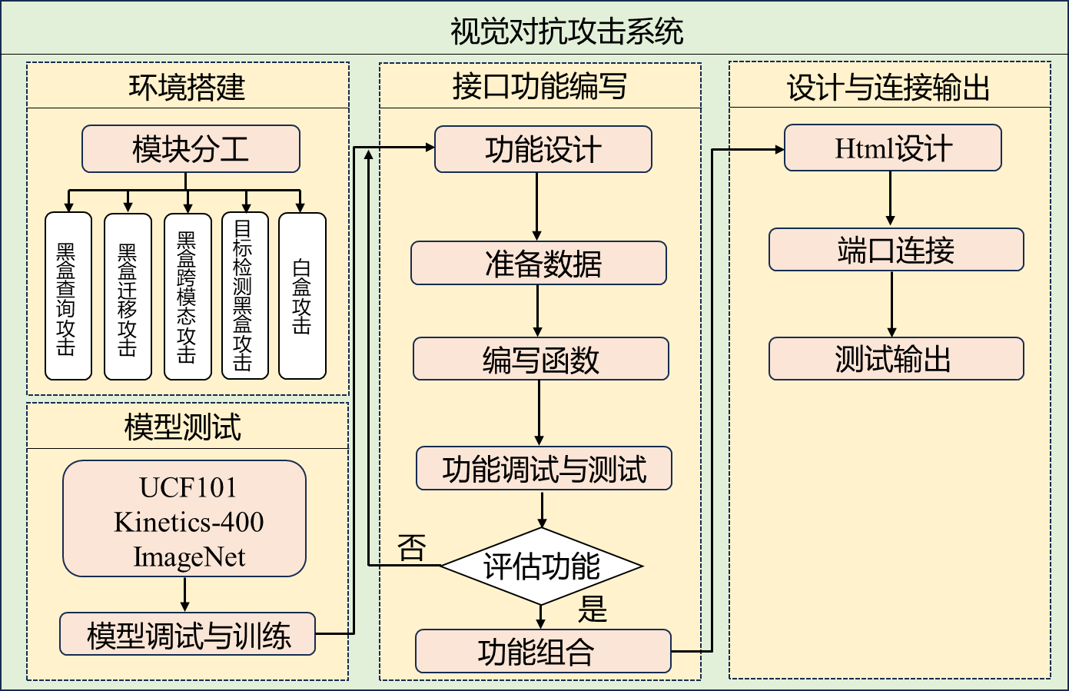
图11 “视觉对抗攻击系统”制作技术路线图

3.3技术理论基础

3.3.1基于全局-局部时间敏感性（GLTS）建模的动作识别
动作识别模型的稀疏黑盒攻击任务要求仅通过查询模型输出（无参数访问权限），对视频中部分关键帧添加不可感知扰动，使模型误分类，同时降低计算成本与查询次数。现有主流方法多采用关键帧选择策略（如启发式筛选、强化学习），但存在明显缺陷：未充分考虑帧间时间依赖关系，导致关键帧选择缺乏针对性，攻击强度不足；且未优化梯度搜索空间，存在冗余查询，难以在攻击效果与效率间平衡。
基于全局-局部时间敏感性（GLTS）建模的稀疏黑盒攻击方法，提出时间敏感性建模（TSM）模块和时间梯度搜索（TGS）模块，如图12所示。首先通过TSM从单帧与时间维度双重视角评估帧重要性，精准筛选关键帧。接着在TGS模块中，通过梯度对齐策略缩减搜索空间，提升查询效率。
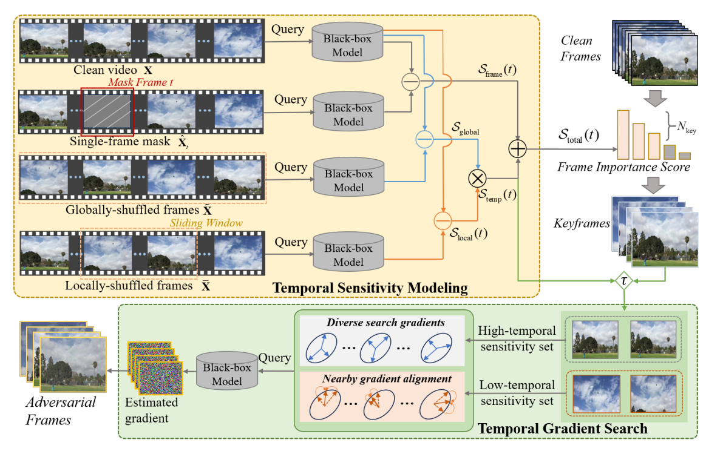
图12 全局-局部时间敏感性（GLTS）方法流程图

3.3.2背景混合与时间一致性约束的动作识别迁移式对抗攻击
动作识别模型的迁移式黑盒攻击需依赖白盒模型生成的对抗样本对黑盒模型的通用性，但现有方法存在两大核心问题：1）过度依赖“白盒与黑盒模型决策边界相似”的假设，边界差异大时迁移性骤降；2）攻击方向因边界差异存在不确定性，导致梯度振荡，削弱攻击效果。为此，研究提出背景混合诱导时间一致性（BMTC：Background Mixup-induced Temporal Consistency）[25]攻击方法，通过输入变换降低模型依赖、时间约束稳定攻击方向，显著提升对抗样本迁移性，如图13所示。
首先在背景对抗混合（BAM：Background Adversarial Mixup）模块中，对每个动作类别，随机选取一个视频，使用零样本视频目标分割（Isomerous Transformer）移除前景（如人物、动作相关物体），保留背景帧，形成与类别一一对应的背景帧库。然后设计三重奖励函数，筛选攻击能力最强的背景帧与干净帧混合。在背景诱导时间梯度增强（BTG：Background-induced Temporal Gradient）模块，通过背景引导梯度更新与时间梯度一致性约束，确保相邻帧攻击方向相似，避免梯度振荡。
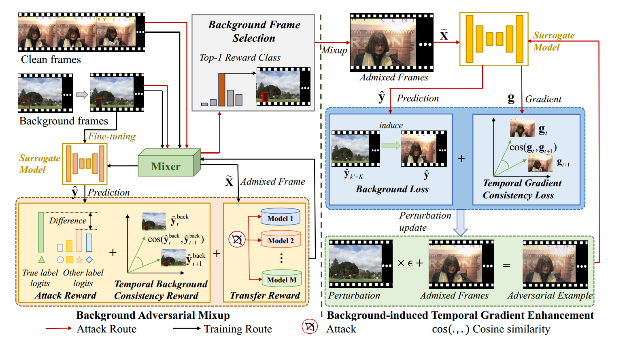
图13 背景混合与时间一致性约束的动作识别迁移式对抗攻击流程图

3.3.3基于泰勒时序特征的跨模态攻击方法
泰勒时序特征跨模态攻击方法（Taylor Temporal Feature Cross-Modal Attack，TTFA）针对图像分类模型难以刻画视频样本时序关系、且与动作识别模型存在显著网络结构差异的双重问题。使用泰勒时序加权模块来精准捕捉视频帧间时序关联。同时引入泰勒时序三元损失来缓解图像与动作识别模型的结构差异导致的迁移性瓶颈。通过该损失优化，可多样化特征攻击方向，促使生成的对抗样本适配不同结构模型的特征空间，最终提升跨模态攻击的迁移性。

3.4实验手段

3.4.1实验平台搭建
- 硬件环境
英特尔酷睿i7-6950X处理器，英伟达TITAN Xp显卡与GeForce RTX 3090，容量为128G且频率为3000 MHz的DDR4内存和总容量为16T的硬盘。
- 软件环境
Ubuntu16.04.7系统及以上；编程语言为Python，版本大于3.7；深度学习库为PyTorch1.7，开发包为Anaconda4.10.3和开发工具为VScode1.71.2。

3.4.2数据集
“视觉对抗攻击系统”需要使用三个数据集：UCF101、Kinetics-400和ImageNet，如表1所示。
表1 对抗攻击系统数据集
数据集 | 领域 | 类型 | 类别个数 | 数据集总数 | 总时长
UCF101 | 开放 | 视频 | 101 | 13,320 | 27h
Kinetics-400 | 开放 | 视频 | 400 | 400 | 7200h
ImageNet | 开放 | 图像 | 1000 | 120万 | 无

UCF101 数据集是计算机视觉领域中用于动作识别的重要数据集，具有丰富的视频资源和多样的动作类别，为相关研究提供了有力支持。其特点在于动作类别丰富，涵盖多种场景下的人类活动，视频具有真实世界中的各种变化，能为模型训练提供多样化的数据。
Kinetics-400是一个大规模，高质量的YouTube视频网址数据集，其中包含各种以人为本的行动。该数据集包含 400 个人类动作类，每个动作至少有 400 个视频剪辑。每个剪辑持续大约 10 秒，并且取自不同的 YouTube 视频。
ImageNet是一个大规模的图像数据集，包含超过 1400 万张带有标注的高分辨率图像，其中用于分类任务的训练数据为120万。该数据集包括来自各种不同类别的图像，例如人、动物、物品等等。

3.4.3评价指标
在对抗攻击研究中，需根据攻击场景设计针对性评价指标，以全面衡量攻击的有效性、效率与扰动隐蔽性。
1）白盒攻击评价指标
白盒攻击场景下，攻击者可获取目标模型的参数与梯度信息，评价聚焦 “攻击强度”与“对模型预测的破坏程度”。第一个指标是攻击成功率（Attack Success Rate, ASR）：成功误导模型输出错误结果的对抗样本占总样本的比例，是衡量攻击有效性的核心指标。对白盒攻击而言，ASR 越高表明攻击对目标模型的破坏能力越强，通常需结合扰动约束使用，确保在“高成功率”与“低扰动” 间平衡。第二个指标是mAP@IoU（mean Average Precision Intersection over Union）：专为目标检测任务设计，用于评估攻击对检测器定位与分类能力的综合破坏效果。通过计算不同 IoU 阈值下的平均精度（AP）并取均值，mAP@IoU 值越低，说明对抗攻击使检测器漏检、误检或定位偏差的程度越严重，攻击对检测模型的干扰效果越好。
2）迁移攻击/跨模态攻击评价指标
迁移攻击（如白盒模型生成对抗样本攻击黑盒模型）与跨模态攻击（如图像模型生成样本攻击视频/动作识别模型）的核心挑战是“对抗样本的泛化性”，核心依赖攻击成功率（Attack Success Rate, ASR）衡量：该指标定义为“在源模型（如白盒图像模型）上生成的对抗样本，成功误导目标模型（如黑盒动作识别模型）的比例”。
3）查询攻击评价指标
查询攻击需同时兼顾 “攻击有效性”“查询效率”与“扰动隐蔽性”。首先是愚弄率（Fooling Rate, FR）：与攻击成功率类似，指成功愚弄目标模型的对抗样本占比，侧重衡量攻击的最终效果，尤其适用于无明确目标类别的无目标攻击场景，FR 越高表明攻击对黑盒模型的整体干扰效果越好。然后是查询数量（Query Number, QN）：攻击者为生成有效对抗样本需向黑盒模型发送的查询次数，是衡量攻击效率的关键指标。查询攻击中，模型查询需消耗计算资源与时间，QN 越低说明攻击越高效，越符合实际应用中“低资源消耗”的需求。最后是平均绝对扰动（Mean Absolute Perturbation, MAP）：对抗样本与原始样本的绝对差值的平均值（通常将像素值归一化到 0-255 范围计算），用于评估扰动的视觉隐蔽性。MAP 值越低，表明对抗扰动越微小、越难被人类视觉察觉，攻击的隐蔽性与实用性越强，避免因扰动过大导致攻击被轻易识别。

3.5系统架构设计
系统的功能框架如图14所示，用户选择不同的功能模块测试相应的攻击模型。
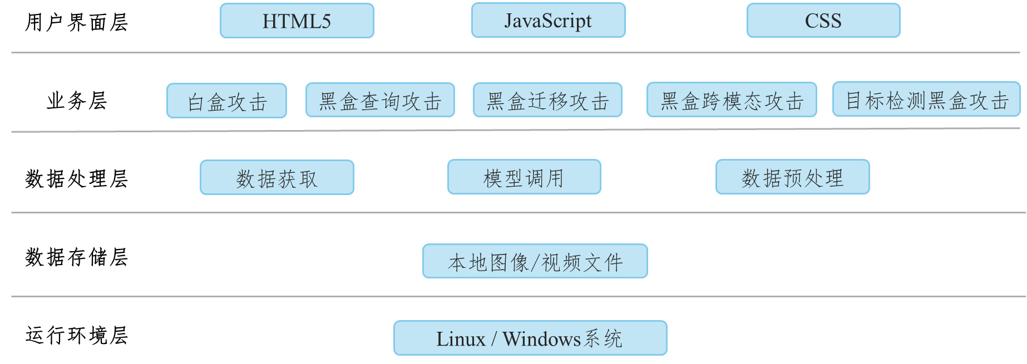
图14 系统的功能框架
系统的架构分为用户界面层、业务层、数据处理层、数据存储层、运行环境层，共五个层次。系统主要使用Flask-Vue框架，通过Html脚本和JavaScript脚本进行界面的设计和组件的控制；在业务层中，系统能实现白盒攻击、黑盒查询攻击、黑盒迁移攻击、黑盒跨模态攻击和目标检测黑盒攻击五个核心功能；在数据处理层中，系统需要提前训练好模型，从前端获取视频数据之后，再对数据进行预处理和预测；本系统的数据主要存储于本地和云端。

四、应用前景分析

4.1 安全防护领域
在自动驾驶安全防护中，系统可助力车企与相关机构测试车载视觉系统的对抗鲁棒性。当前自动驾驶依赖视觉模型识别交通标志、行人等关键信息，而对抗样本可能导致系统误判，引发安全事故。通过系统的目标检测黑盒迁移攻击模块，可模拟攻击者对交通标志（如“停止”“限速”标志）添加扰动，测试车载视觉系统在对抗场景下的识别能力。车企可基于测试结果优化模型，例如引入对抗训练，提升自动驾驶系统在复杂环境下的安全性，降低实际应用中的安全风险。
在人脸识别安全领域，系统能为身份验证系统厂商提供安全检测支持。随着人脸识别在支付、门禁等场景的普及，对抗性眼镜、贴纸等攻击手段对系统安全性构成威胁。利用系统的黑盒查询攻击模块，厂商可模拟不同类型的对抗攻击，测试自家人脸识别系统的抗干扰能力。例如，测试系统是否会因面部添加微小贴纸而将陌生人误判为授权用户，进而针对性地优化算法（如增强特征提取的鲁棒性），保障用户的信息与财产安全。

主要参考文献
- Christian Szegedy, Wojciech Zaremba, Ilya Sutskever, Joan Bruna, Dumitru Erhan, Ian Goodfellow, and Rob Fergus. Intriguing properties of neural networks[J]. arXiv preprint, arXiv:1312.6199, 2013.
- David Silver, Julian Schrittwieser, Karen Simonyan, Ioannis Antonoglou, Aja Huang, Arthur Guez, Thomas Hubert, Lucas Baker, Matthew Lai, Adrian Bolton, et al. Mastering the game of go without human knowledge[J]. Nature, 2017: 354–359.
- Sorin Grigorescu, Bogdan Trasnea, Tiberiu Cocias, and Gigel Macesanu. A survey of deep learning techniques for autonomous driving[J]. Journal of Field Robotics, 2020, 37(3): 362–386.
- Niko Sünderhauf, Oliver Brock, Walter Scheirer, Raia Hadsell, Dieter Fox, Jürgen Leitner, Ben Upcroft, Pieter Abbeel, Wolfram Burgard, Michael Milford, et al. The limits and potentials of deep learning for robotics[J]. The International Journal of Robotics Research (IJRR), 2018, 37(4-5): 405–420.
- Maryam M Najafabadi, Flavio Villanustre, Taghi M Khoshgoftaar, Naeem Seliya, Randall Wald, and Edin Muharemagic. Deep learning applications and challenges in big data analytics[J]. Journal of Big Data, 2015, 2(1):1-2.
- Alex Krizhevsky, Ilya Sutskever, and Geoffrey E Hinton. Imagenet classification with deep convolutional neural networks[C]. AAdvances in neural information processing systems (NeurIPS), 2012:1097–1105.
- Yann LeCun, Bernhard Boser, John S Denker, Donnie Henderson, Richard E Howard, Wayne Hubbard, and Lawrence D Jackel. Backpropagation applied to handwritten zip code recognition[J]. Neural computation (NC), 1989: 541–551.
- Kaiming He, Xiangyu Zhang, Shaoqing Ren, and Jian Sun. Deep residual learning for image recognition[C]. In Proceedings of the IEEE conference on computer vision and pattern recognition (CVPR), 2016: 770–778.
- Gao Huang, Zhuang Liu, Laurens Van Der Maaten, and Kilian Q Weinberger. Densely connected convolutional networks[C]. In Proceedings of the IEEE conference on computer vision and pattern recognition (CVPR), 2017: 4700–4708.
- Christian Szegedy, Sergey Ioffe, Vincent Vanhoucke, and Alex Alemi. Inception-v4, inception-resnet and the impact of residual connections on learning[J]. arXiv preprint, arXiv:1602.07261, 2016.
- Anurag Arnab, Ondrej Miksik, and Philip HS Torr. On the robustness of semantic segmentation models to adversarial attacks[C]. In Proceedings of the IEEE Conference on Computer Vision and Pattern Recognition (CVPR), 2018: 888–897.
- Yang He, Shadi Rahimian, Bernt Schiele, and Mario Fritz. Segmentations-leak: Membership inference attacks and defenses in semantic image segmentation[J]. arXiv preprint arXiv:1912.09685, 2019.
- James Tu, Mengye Ren, Sivabalan Manivasagam, Ming Liang, Bin Yang, Richard Du, Frank Cheng, and Raquel Urtasun. Physically realizable adversarial examples for lidar object detection[C]. In Proceedings of the IEEE Conference on Computer Vision and Pattern Recognition (CVPR), 2020: 13716–13725.
- Haichao Zhang and Jianyu Wang. Towards adversarially robust object detection[C]. In Proceedings of the IEEE International Conference on Computer Vision (CVPR), 2019: 421–430.
- Yunhan Jia, Yantao Lu, Junjie Shen, Qi Alfred Chen, Hao Chen, Zhenyu Zhong, and Tao Wei. Fooling detection alone is not enough: Adversarial attack against multiple object tracking[C]. In International Conference on Learning Representations (ICLR), 2019: 26-30.
- Xuesong Chen, Xiyu Yan, Feng Zheng, Yong Jiang, Shu-Tao Xia, Yong Zhao, and Rongrong Ji. One-shot adversarial attacks on visual tracking with dual attention[C]. In Proceedings of the IEEE Conference on Computer Vision and Pattern Recognition (CVPR), 2020: 10176–10185.
- David Silver, Julian Schrittwieser, Karen Simonyan, Ioannis Antonoglou, Aja Huang, Arthur Guez, Thomas Hubert, Lucas Baker, Matthew Lai, Adrian Bolton, et al. Mastering the game of go without human knowledge[J]. Nature, 2017, 550(7676): 354–359.
- Oriol Vinyals, Igor Babuschkin, Wojciech M Czarnecki, Michaël Mathieu, Andrew Dudzik, Junyoung Chung, David H Choi, Richard Powell, Timo Ewalds, Petko Georgiev, et al. Grandmaster level in starcraft ii using multi-agent reinforcement learning[J]. Nature, 2019, 575(7782):350–354.
- Yunpeng Gong, Zhun Zhong, Yansong Qu, Zhiming Luo, Rongrong Ji, Min Jiang. Cross-modality perturbation synergy attack for person re-identification[C]. Advances in Neural Information Processing Systems (NeurIPS), 2024:200-2011.
- Jiawei Liang, Siyuan Liang, Aishan Liu, Xiaochun Cao. VL-Trojan: Multimodal instruction backdoor attacks against autoregressive visual language models[C]. International Joint Conference on Artificial Intelligence (IJCAI),133(7): 3994—4013.
- Shasha Li, Abhishek Aich, Shitong Zhu, Salman Asif, Chengyu Song, Amit Roy-Chowdhury, Srikanth Krishnamurthy. Adversarial attacks on black box video classifiers: Leveraging the power of geometric transformations[C]. Advances in Neural Information Processing Systems (NeurIPS), 2021:2085-2096.
- Xingxing Wei, Songping Wang, Huanqian Yan. Efficient robustness assessment via adversarial spatial-temporal focus on videos[J]. IEEE Transactions on Pattern Analysis and Machine Intelligence (TPAMI), 2023, 45(9): 10898-10912.
- Zhipeng Wei, Jingjing Chen, Zuxuan Wu, Yu-Gang Jiang. Boosting the transferability of video adversarial examples via temporal translation[C]. In Proceedings of the AAAI Conference on Artificial Intelligence (AAAI), 2022: 2659-2667.
- Yinpeng Dong, Fangzhou Liao, Tianyu Pang, Hang Su, Jun Zhu, Xiaolin Hu, Jianguo Li. Boosting adversarial attacks with momentum[C]. In Proceedings of the IEEE Conference on Computer Vision and Pattern Recognition (CVPR), 2018: 9185-9193.
- Ping Li, Jianan Ni, Bo Pang. Temporal consistency constrained transferable adversarial attacks with background mixup for action recognition[C]. International Joint Conference on Artificial Intelligence (IJCAI),2025.
- Zhipeng Wei, Jingjing Chen, Zuxuan Wu, Yu-Gang Jiang. Adaptive cross-modal transferable adversarial attacks from images to videos[J]. IEEE Transactions on Pattern Analysis and Machine Intelligence (TPAMI), 2024, 46(5): 3772-3783.
- Xinlong Ding, Jiansheng Chen, Hongwei Yu, Yu Shang, Yining Qin, Huimin Ma. Transferable adversarial attacks for object detection using object-aware significant feature distortion[C]. In Proceedings of the AAAI Conference on Artificial Intelligence (AAAI), 2024: 1546-1554.

国家标准|GB/T 45958-2025
关于印发《人工智能生成合成内容标识办法》的通知_国务院部门文件_中国政府网
国家标准|GB 45438-2025
互联网信息服务深度合成管理规定_国务院部门文件_中国政府网
https://gitcode.com/Open-source-documentation-tutorial/319ce
https://deepmind.com/research/open-source/kinetics
https://image-net.org/

